VILLeTTe LISIRS & Culture 
06 25 22 42 86 ou 06 14 14 50 27
contact : terrecitoyenne@hotmail.fr
n° préfecture de l’association : W 93 1002 763

PARC DES FELINS
A Nesles (77)

Le jeudi 13 mai 2010
Départ à la boutique du Quartier Villette

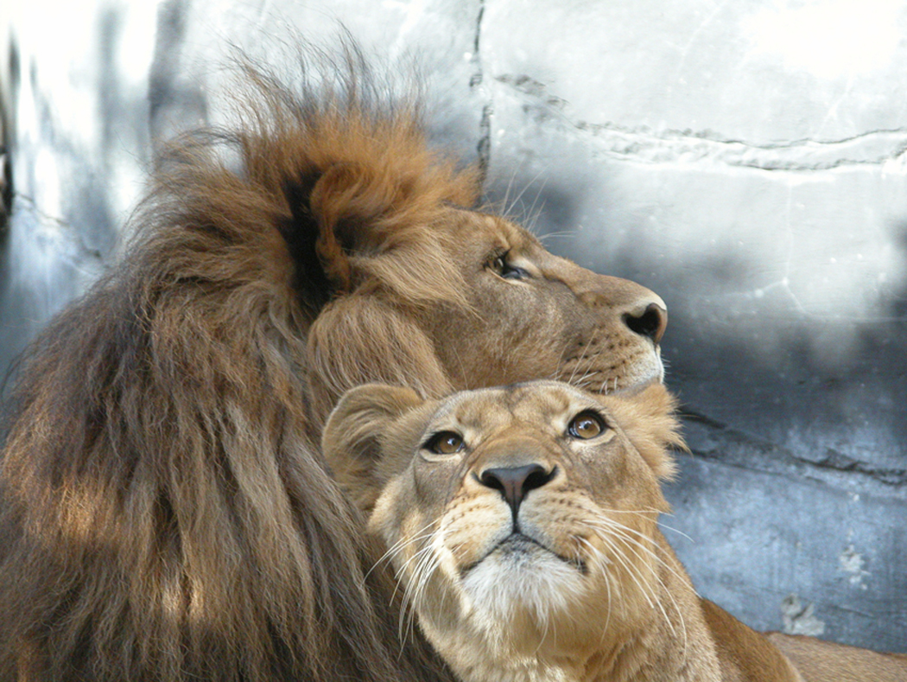

Renseignements et inscriptions :
Boutique du Quartier Villette
(22 rue H. Barbusse )
aux heures et jours de permanence de l’association, par téléphone ou par mail.

